Викторина «Страноведение англоязычных стран».

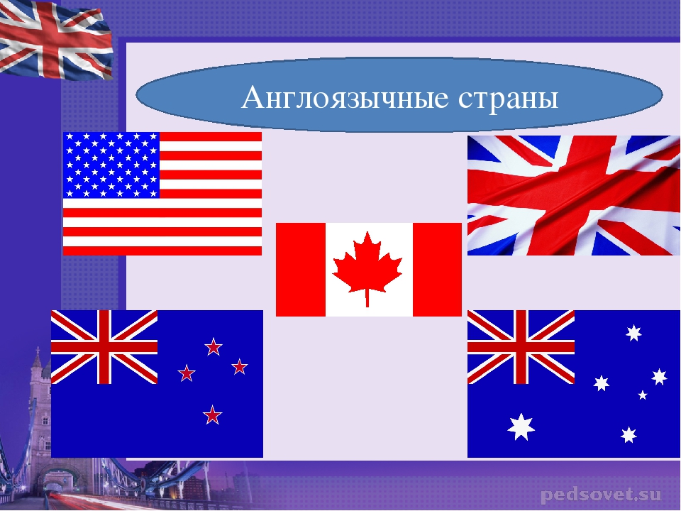

Подготовил: учитель
английского языка
Винокурова Е.И.

2021г.

Викторина «Страноведение англоязычных стран».
Цели и задачи викторины:
· знакомство учащихся с культурой и историческим наследием англоговорящих стран;
· развитие коммуникативных способностей, обучающихся в условиях игровой ситуации;
· освоение новых лексических единиц;
· расширение запаса уже имеющихся знаний в области литературы, географии, истории и страноведения.

Предварительная работа.
Участникам команд и остальным обучающимся за несколько дней до игры даётся задание повторить, прочитать или найти новый познавательный материал об англоговорящих странах.
Участникам игры необходимо подготовить цветные эмблемы или символы стран (Англии, Шотландии, Уэльса, Северной Ирландии, США).

Описание игры.
Игра построена на страноведческом материале и состоит из 5 раундов.
В первых трех раундах каждой команде (по очереди) задается по два вопроса. Раунды чередуются на русском и английском языках.
Жюри определяет не только правильный ответ игроков, но и правильное английское произношение и минимальное время на обдумывание ответа. За каждый правильный вариант ответа дается по 1 баллу.
Наименование раундов:
1-й раунд - «The United Kingdom» (Соединенное Королевство Великобритании).
2-й раунд- «The United States of America» (США).
3-й раунд- «The United States of America» (США).
4-й раунд- «The United States of America» (США).
5-й раунд- - «The United States of America» (CША) и «Australia» (Австралия).
В случае, когда жюри не может определить победителей в каждом раунде, ведущие предлагают дополнительные вопросы. Дополнительные вопросы во всех раундах только на английском языке.
По окончании игры жюри подводит итоги, поощряются самые активные участники и победитель игры.
Организационный момент.
T: Good morning, dear children. How are you? Today we will play a game devoted to one interesting topic. And I would like you to see this video file.
Просмотр видеоклипа
What associations do you have with what you have just seen?
(Big Ben, The Statue of Liberty, Westminster Abbey)
Where can you see Big Ben? What country is the Statue of Liberty in? What is common with these countries? What language do people in America and Great Britain speak? What do you think about the topic of our lesson?
Ответы учащихся
Today our lesson is devoted to the topic "English-speaking countries". We will speak about those countries where the official language is English. And I want to offer you to have a competition. For this competition you should split up into three teams.
Команды рассаживаются за два стола.
Teacher: Please, give the names to your teams. They should be connected with the topic of our lesson "English-Speaking countries". Well, now your teams have names and we can start.

1-й раунд – 16 вопросов (на английском языке) – “The United Kingdom” (Соединённое Королевство Великобритании)
Вопросы задаются обеим командам поочерёдно. Жюри определяет быстроту ответов, правильность произношения и правильный вариант ответа.
1. What kind of state is the United Kingdom? (What is the political system on the United Kingdom?) (а parliamentary monarchy).
2. What is the national emblem of Scotland? (a thistle)
3. What is the national emblem of England? (a rose)
4. What is the national emblem of Wales? (a daffodil)
5. What is the national emblem of Northern Ireland? (a shamrock and a red hand).
6. What is the capital of England? (London).
7. What is the capital of Scotland? (Edinburgh).
8. What is the capital of Northern Ireland? (Belfast).
9. What is the capital of Wales? (Cardiff).
10. What is the nickname of the flag of the UK? (Union Jack)
11. What is the name of the London residence of Queen Elizabeth II? (Buckingham Palace).
12. What is the seat of the British Government? (the Houses of Parliament).
13. Where can you see wax figures of many famous people? (in Madame Tussaud’s).
14. How many bronze lions can you see at the foot of the monument to Admiral Nelson? (4).
15. What is the largest museum in London? (the British Museum).

16. What is the name of the first Queen of the UK? (Victoria)
2-й раунд – 10 вопросов (на русском языке) – “The United States of America” and “The United Kingdom”
Вопросы задаются обеим командам поочерёдно. Жюри определяет быстроту ответов, правильность произношения и правильный вариант ответа.
1. На какой реке находится Лондон? (на Темзе).
2. Назовите самые большие часы в мире? («Биг Бен»)
3. Какой праздник отмечается в Великобритании 31 октября? (Хеллоуин).
4. Кому установлен памятник в центре Трафальгарской площади? (адмиралу Нельсону)
5. Какой университет является старейшим в Великобритании? (Оксфордский)
6. Назовите старинную крепость в Лондоне, которая была дворцом, затем тюрьмой, в настоящее время является музеем. (Тауэр)
7. Назовите самый широко распространённый музыкальный инструмент в Шотландии. (Волынка)
8. Назовите предместье Лондона, где ежегодно проводятся соревнования по теннису. (Уимблдон)
9. Назовите английского писателя, известного своими книгами о Вини-Пухе. (Ален Александр Милн)
10. В каком городе расположен Голливуд? (В Лос- Анджелесе)

3-й раунд – 10 вопросов (на английском языке)- «The United States of America (США)»

Третий раунд проходит также, как и предыдущие: вопросы задаются обеим командам поочерёдно, а жюри определяет быстроту ответов, правильность произношения и правильный вариант ответа.
1. Who discovered America? (Christopher Columbus)
2. Who was the first president of the USA? (George Washington)
3. What is the national symbol of the United States? (the Bald Eagle)
4. What is the capital of the USA? (Washington)
5. Where is the Statue of Liberty situated? (in New York)
6. How many stripes does the American flag have? (13) rd
7. When do Americans celebrate Independence Day (July, 4)
8. What is the national sport in America? (baseball)
9. What is the oldest public building in Washington? (the White House)
10. Where are laws made in the USA? (the Capitol)
Пока жюри работает, ведущие предлагают конкурс для присутствующих «болельщиков» каждой команды
4-й раунд – 10 вопросов (на русском языке)
В дальнейших конкурсах вопросы задаются по очереди каждому игроку.
1. Сколько членов в Палате представителей США? (435)
2. Сколько сенаторов в сенате? (100)
3. Кого считают «отцом американской литературы»? (Вашингтона Ирвинга)
4. Кто является основателем современного детективного рассказа? (Эдгар По)
5. Кто написал «Американскую трагедию»? (Теодор Драйзер)
6. Кто известен в Европе как американский Вальтер Скотт? (Фенимор Купер)
7. Назовите псевдоним известного писателя Вильяма Сиднея Портера. (О. Генри)
8. Как иногда называют известную американскую систему киноискусства? («Фабрика грез»)
9. Герцог, фаворит и министр английских королей начала XVII века, чьим именем названа резиденция английских королей. (Джордж- Виллерс Букингем)
10. Знаменитый английский актер и кинорежиссер, с начала ХХ века основатель мировой комедии «маленького человека с тросточкой и котелком». (Чарльз Спенсер Чаплин)

5-й раунд (на английском языке) “Australia” (Австралия)
1. How large is the population of Australia (about 18 million people)
2. What is the longest river in Australia? (the Darling)
3. What is the largest city in Australia? (Sydney)
4. What is the capital of Australia? (Canberra)
5. What is the first capital of Australia? (Melbourne)
6. Who of the US Presidents was a Hollywood actor? (Ronald Reagan)
7. Who is believed to have sewn the first American flag? (Betsy Rose)
8. Who gave his name to America? (Amerigo Vespucci)
9. Where is the Sleeping Beauty’s Castle situated? (in Disneyland)
10. Назовите столицу Новой Зеландии. (Веллингтон)
11. Назовите нелетающую птицу, которая встречается только в Новой Зеландии. (Киви)
Выходят капитаны команд для получения дополнительных баллов. Им по очереди задают вопросы ,правильный ответ –дополнительный балл.
1. What is the second name of the Washington memorial? (“The Pencil”)
2. Who is the unchallenged “King of rock-and-roll”? (Elvis Presley)
3. When do people celebrate the New Year in Australia? (In the middle of summer)
4. What animal nearly ruined Australia? (The rabbit)
5. Who discovered Tasmania? (Capital Abel Tasman)
6. What is the coldest month in Australia? (July)

Жюри подводит итоги игры. Награждаются команды. Вручаются грамоты, сувениры. Звучит финальная песня группы «Квин» - Мы – чемпионы. Команды фотографируются .

